Pour lundi 25 mai 2020 : (A faire sur feuille ou cahier de brouillon)
Nombres et calculs
- Pose et calcule :
6 + 21 + 30 = … 14 + 2 + 43 = … 5 + 52 + 11 = …
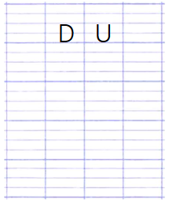
- Compte de 10 en 10 :
16 - ……… - ……… - ……… - ……… - ……… - ………
25 - ……… - ……… - ……… - ……… - ……… - ………
Étude de la langue
- Colorie dans chaque phrase le verbe en rouge et le sujet du verbe en orange.
Les vélos roulent vite.  Les ours hibernent tout l’hiver.  Le chiot dormait dans sa niche.  En été, Manon mange une glace. | Antoine nage dans la mer.  Maman arrosera les fleurs.  Les livres tombent par terre.  Le policier arrête les voitures.

Pour mardi 26 mai 2020 : (A faire sur feuille ou cahier de brouillon)
Lecture de données
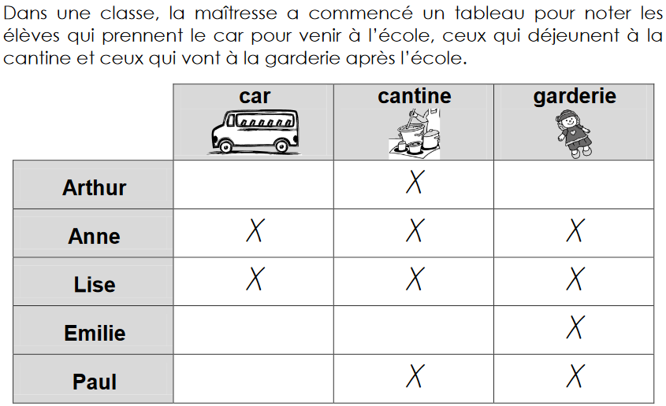
- Pour chaque question, répond vrai ou faux.
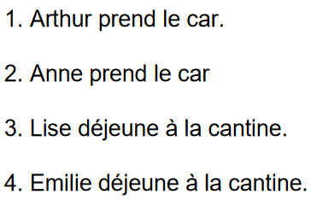 | 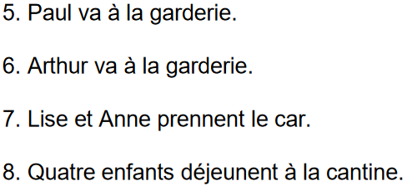
Étude de la langue
- Colorie en jaune les déterminants, en bleu les noms, en rouge les verbes et en vert les adjectifs :
reines | rouge | mes | peindre
petit | ton | demander | bougie
se reposer | piscine | méchant | sa

